Рецитал по случай Деня на народните будители
3,5 и 6 клас
Преслав
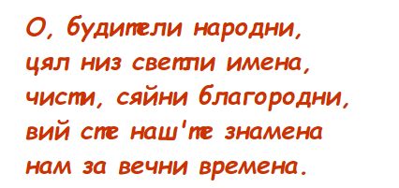
Анелия
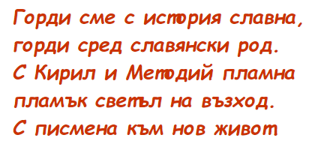
Радина
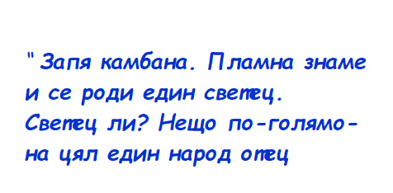

Борис
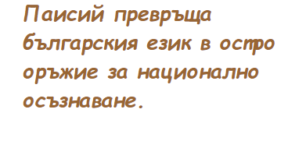
Емил
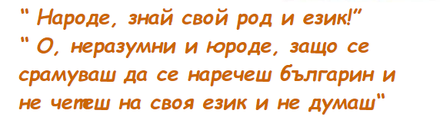
Мира
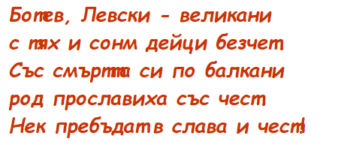

Кристиян
Знайни и незнайни войни
на будителския фронт,
днес делата ви достойни
слави нашият народ!
Валентина
Че с труда си благороден,
тихо, скромно – ден след ден,
карате духа свободен
да полита окрилен.
Михаил
Умовете и душите
знанието да огрей.
Безпросветността рушите,
че напредък няма с ней.
Преслав:
Пълен пътят е с несрети,
ала с неугасващ плам –
не унивайте, будете!
Днес поклон и слава вам!

